Plan de trabajo
Jardín de Niños “Ramón G. Bonfil” |  | Docente Titular: Alejandra Siller  Alumna Practicante: Daniela Quilantán |  | Grado 2°  Sección A
Fecha de inicio: 21 de junio de 2021 |  | Fecha de cierre: 25 de junio de 2021
Campo formativo- Área |  | Aprendizaje esperado:
Artes |  | Conoce y describe obras artísticas, y manifiesta opiniones sobre ellas.
Fecha. | Nombre de la actividad. | Recurso. | Actividades.
Lunes 21 | Lo que imagino… | Facebook  Imagen de la pintura Reclamo mi universo de Rufino Tamayo | Con ayuda de un familiar deja un comentario describiendo que imagina que está pasando en la pintura de Rufino Tamayo.
Martes 22 | Taller de portarretratos | Live en Facebook  Sala de Facebook  Moldes de cartón  Pegamento  Pintura  Estambre/ hilaza | Interpreta y sigue los pasos que debe seguir para elaborar un portarretrato para regalar a su papá.
Miércoles 23 | Mi obra y mi creación | Live en Facebook  Sala de Facebook  Mi álbum de preescolar  Lápiz  Acuarelas  Un pedacito de masa de tortillas  Fruta | Elabora un dibujo de fruta que se le muestra y después moldea con masa un jarrito y lo pinta con acuarelas, después manifiesta con comentarios cuál tipo de arte le gusta más y por qué.
Jueves 24 | El punto | Cuento el punto  Facebook | Escucha el cuento que será compartido en Facebook.
Viernes 25 | Consejo Técnico
Acciones específicas para los alumnos que requieren mayor apoyo. | Se estará manejando una clase adicional y personalizada con los alumnos que requieran mayor apoyo en caso de ser necesario.
Actividades de seguimiento o retroalimentación. | Evidencias en su Álbum personal, con fotografías donde se  muestre el progreso de los alumnos

Jardín de Niños ‘’Ramón G. Bonfil’’
Ciclo Escolar 2020 – 2021
2°A
Semana del 21 al 25 de junio de 2021
Lunes | Martes | Miércoles | Jueves | Viernes
Trabajo en casita  Con ayuda de un familiar deja un comentario describiendo lo que tú imaginas que está pasando en la pintura de Rufino Tamayo.  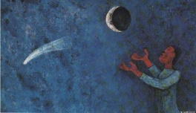 | Nos vemos en la sala de Facebook.  Grupo 1: 9:30am a 10:15am  Grupo 2: 10:20am a 11:05am  Estaremos elaborando un portarretrato para regalar a nuestros papás.  Ten a la mano: Pintura, pincel, pegamento, un estambre o una hilaza y un cuadro de cartón con las siguientes medidas:  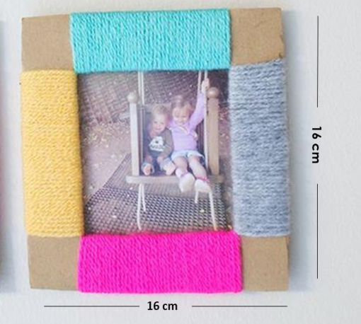  ♥Clase de reforzamiento de lectoescritura  12:00 pm♥ | Nos vemos en la sala de Facebook.  Grupo 2: 9:30am a 10:15am  Grupo 1: 10:20am a 11:05am  Estaremos trabajando con mi álbum de preescolar.  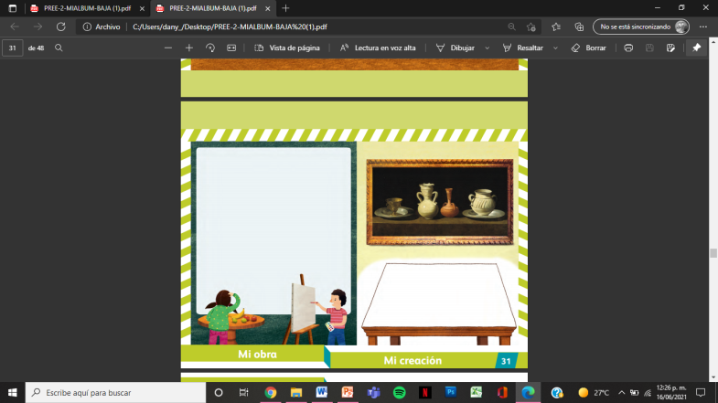  Ten a la mano lápiz, acuarelas y un pedacito de masa de tortillas.  ♥Clase de reforzamiento de lectoescritura  12:00 pm♥ | Trabajo en casita  Escucha el cuento que será compartido en Facebook.   | CONSEJO TÉCNICO    ♥Hoy no tenemos conexión ni enviamos evidencia♥

Instrumento de evaluación
INDICADORES DE DESEMPEÑO
R  REQUIERE APOYO  NI  No se observa progreso y requiere ayuda de un adulto. | B  BÁSICO  NII  Tiene un desempeño regular pero aún requiere el apoyo de un adulto. | S  SATISFACTORIO  NIII  No requiere apoyo para seguir indicaciones y su desempeño es el esperado. | D  DESTACADO  NIV  Se desempeña de una manera sobresaliente, autónoma y reflexiva.

Lunes  Artes | Martes  Lenguaje y comunicación | Miércoles  Lenguaje y comunicación
Organizador 1:  Apreciación artística. | Organizador 1:  Participación social. | Organizador 1:  Apreciación artística.
Organizador 2:  Sensibilidad, percepción e interpretación de manifestaciones artísticas. | Organizador 2:  Producción e interpretación de una diversidad de textos cotidianos. | Organizador 2: Sensibilidad, percepción e interpretación de manifestaciones artísticas.
Aprendizaje esperado:  Conoce y describe obras artísticas, y manifiesta opiniones sobre ellas. | Aprendizaje esperado:  Interpreta instructivos, cartas, recados y señalamientos. | Aprendizaje esperado:  Conoce y describe obras artísticas, y manifiesta opiniones sobre ellas.
Indicadores:  -Manifiesta opiniones sobre una obra  -utiliza su imaginación | Indicadores:  -Utiliza su creatividad e imaginación  -Autonomía  -Predice el orden de los pasos a seguir.  -sigue consignas sin adelantarse | Indicadores:  -Manifiesta opiniones sobre una obra  -Compara dos manifestaciones de arte  -Creatividad

Evaluación continua Lenguaje y comunicación

Campo formativo/área de desarrollo: Lenguaje y comunicación
Organizador curricular 1: Participación social. | Organizador curricular 2: Producción e interpretación de una diversidad de textos cotidianos.
Aprendizaje esperado: Interpreta instructivos, cartas, recados y señalamientos.
Indicadores:
Utiliza su creatividad e imaginación
-Autonomía
-Predice el orden de los pasos a seguir.

Describe el proceso del alumno.

Evaluación continua Artes

Campo formativo/área de desarrollo: Artes
Organizador curricular 1: Apreciación artística. | Organizador curricular 2: Sensibilidad, percepción e interpretación de manifestaciones artísticas.
Aprendizaje esperado: Conoce y describe obras artísticas, y manifiesta opiniones sobre ellas.
Indicadores:
Manifiesta opiniones sobre una obra
-utiliza su imaginación
Compara dos manifestaciones de arte
-Creatividad

Describe el proceso del alumno.

